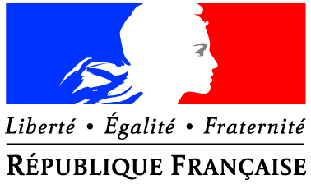  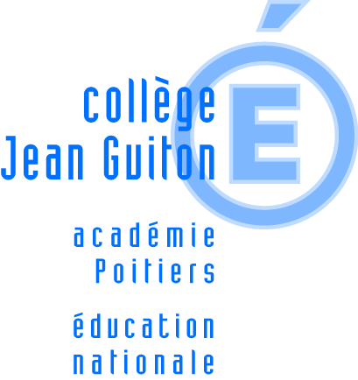 |  | M. DUGAS  8 rue Honoré de Balzac  17000 LA ROCHELLE
 | Lagord, le 18/05/2021

INFORMATIONS IMPORTANTES RELATIVES AUX BOURSES DE LYCEE

Affaire suivie par
Christelle Macaud
Secrétaire

Téléphone
05 46 42 74 48
Télécopie
05 46 42 89 90
Courriel
ce.0170970m@ac-poitiers.fr

Adresse postale
Avenue du Recteur Pierre Moisy
17026 La Rochelle cedex 1

POUR L’ANNÉE 2021/2022.

Madame, Monsieur,

Les bourses de Lycée sont une aide à caractère social qui doit permettre à certaines familles de faire face plus facilement aux frais liés à la scolarité de leur enfant.
Cette année, la campagne de bourse de lycée se déroule en deux périodes distinctes :
- Une première période jusqu’au vendredi 25 juin 2021 : durant cette période, seules les demandes de bourse papier pourront être déposées. Nous joignons à ce courrier le formulaire de demande de bourse à retourner pour le mardi 22 juin dernier délai.

- Une seconde période du 28 juin au 06 juillet 2021 : la demande de bourse s’effectuera en ligne avec votre identifiant EDUCONNECT (http://ent.ac-poitiers.fr) ou au format papier.

Pour connaître la procédure à suivre, il faut se rendre sur le site du collège Guiton, rubrique « Actualités » sous rubrique « Les Bourses ».
Les bourses de Lycée sont attribuées sous conditions de situation de famille et de ressources. Vous trouverez sur le site (même rubrique, même sous rubrique) un simulateur.

Pour tout renseignement complémentaire, vous pouvez appeler le secrétariat du collège et demander Mme Macaud (05.46.42.74.48).
Vous pouvez aussi consulter le site web du ministère sur les aides financières au lycée : https://www.education.gouv.fr/les-aides-financieres-au-lycee-7511
Veuillez agréer, Madame, Monsieur, mes respectueuses salutations

Pascal ROY
Principal

